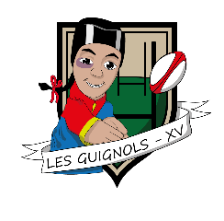DEMANDE DE LICENCE – SAISON 2021/2022 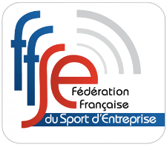

A remplir par la Structure :

N°Affiliation FFSE : 69067
Club : Les GUIGNOLS RUGBY
Date de prise de Licence : ______________________
N° Licence FFSE : _____________________________ Statut : __________________________________________

A remplir par le Licencié : Informations Licencié

Nom : ___________________________________ Prénom : _________________________________________

Date de Naissance : ________________________ Lieu de Naissance : _________________________________

Adresse : _______________________________________________________________________________________

Code Postal : ______________________________ Ville : ___________________________________________

E-mail : ___________________________________ Téléphone : ______________________________________

Profession : _______________________________

A remplir par le Licencié : Pratique Sportive

Sport(s) pratiqué(s) : _______________________ / ___________________________ / ________________________

Certificat médical valable obligatoire / Date de délivrance :_______________________________________________

Choix de la licence* :
- □ Licence Fédérale à 25 € (RC + IA + AR) + Adhésion FFSE à 5 € + Adhésion Guignols à 30 € (Total 60 €)
- □ Licence Evènementielle à 10 € (RC + IA + AR) + Adhésion FFSE à 5 € + Adhésion Guignols à 30 € (Total 45 €)
- □ Licence Accessibilité à 7 € (RC + IA + AR) + Adhésion FFSE à 5 € + Adhésion Guignols à 30 € (Total 42 €)

Pour le Rugby – Poste préférentiel :__________________________________________________________________

Signature du Licencié : Signature de la structure :

*Détails des licences :
Licence fédérale : Licence annuelle destinée à tous les sportifs membres d’une structure affiliée à la FFSE. Elle ouvre l’accès à l’ensemble des activités sportives, compétitives ou non, ponctuelles ou sur l’année, proposées par la FFSE.
Licence Evènementielle : Licence ponctuelle, qui permet au sein de la FFSE, de participer aux manifestations organisées par les structures affiliées à la FFSE, sur une durée de 3 jours consécutifs maximum.
Licence Accessibilité : Licence annuelle destinée à un public en dispositif d’insertion (ex : jeunes des missions locales), aux apprentis, aux enfants pratiquant dans le cadre des écoles de sport
RC (Responsabilité civile), IA (Assurance IA standard), AR (Assurance Rapatriement)
Pour plus d’informations consulter le site : www.ffse.fr

